AUTORIZAÇÃO LEGISLATIVA nº 029/2023

A Câmara Municipal de Jardim do Seridó/RN, mediante seu presidente legalmente habilitado para o biênio 2023/2024, Vereador Cássio Lúcio Jesus Cunha de Medeiros, e demais Edis, vem por meio desta AUTORIZAR a Secretaria Municipal de Trabalho, Habitação e Assistência Social/RN, atender o pleito/pedido de empréstimo de 02 (duas) tendas, e o espaço do salão São Judas Tadeu, a cozinha e seus utensílios, mesas e cadeiras disponíveis na referida Secretaria, para realização para a realização IV Motofest, o evento acontecerá, nos dias 16 e 17 de dezembro de 2023.
Este documento atende ao Ofício nº 1397/2023/SEMTHAS/PMJS de 30 de novembro de 2023, aprovado conforme preconiza o Parágrafo Único, do art. 9º do Regimento Interno desta casa Legislativa.

Jardim do Seridó/RN, 06 de dezembro de 2023.

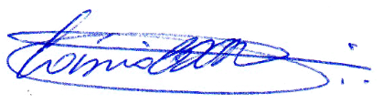
_____________________________________
Cássio Lúcio Jesus Cunha de Medeiros
Presidente

